Меню МБОУ Моген-Буренской СОШ с:Кызыл-Хая
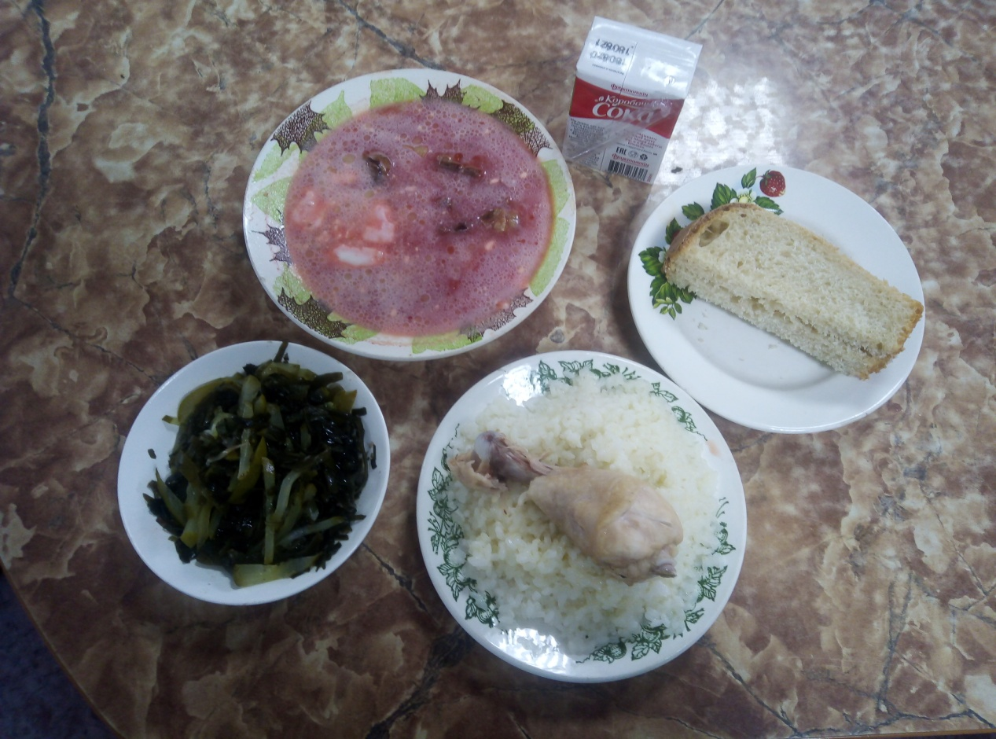
МЕНЮ на 01.04.2021 год
1.Винегрет морской 80 гр
2.Борщ из свежей капусты с картофелем и сметаной 225гр
3. Птица отварная 120 гр
4. Рис отварной 180 гр
5.Сок фруктовый 200 гр
6. Хлеб пшеничный 30 гр
ПИЩЕВАЯ ЦЕННОСТЬ
Наименование блюд | Масса порции | Пищевые вещества ( г ) |  |  | ЭЦ  (ккал)
Наименование блюд | Масса порции | Б | Ж | У | ЭЦ  (ккал)
Винегрет морской | 80 | 2,62 | 11,839 | 5,598 | 140,07
Борщ из свежей капусты и картофелем | 225 | 1,823 | 4,65 | 9,047 | 86,07
Птица отварная | 120 | 2,375 | 2,916 | 5,066 | 56,008
Рис отварной | 180 | 4,466 | 5,705 | 46,711 | 256,053
Сок фруктовый | 200 | 1 | 0,2 | 20,2 | 92
Хлеб пшеничный | 30 | 1,98 | 0,7 | 11,88 | 59,4
итого |  | 14,264 | 26,01 | 98,502 | 689,601

